PEDIDO DE PROVIDÊNCIAS Nº 4442/2025

Poda de árvores na Rua São Francisco de Assis, próximo à esquina da Rua Arroio Grande, no Bairro Jardim Mauá.

Solicita-se, após os trâmites regimentais, que seja enviada cópia da presente proposição ao Poder Executivo, para que realize as seguintes providências:

Poda de árvores na Rua São Francisco de Assis, próximo à esquina da Rua Arroio Grande, no Bairro Jardim Mauá.

Há no local árvores com galhos grandes, que estão atrapalhando a sinalização e causando sérios transtornos para aqueles que por ali circulam.

Diante do acima exposto e sabedores da atenção de Vossa Excelência aos anseios da comunidade, contamos com seu apoio no atendimento deste pedido.

Novo Hamburgo, 09 de dezembro de 2025.

Vereadora Daia Hanich

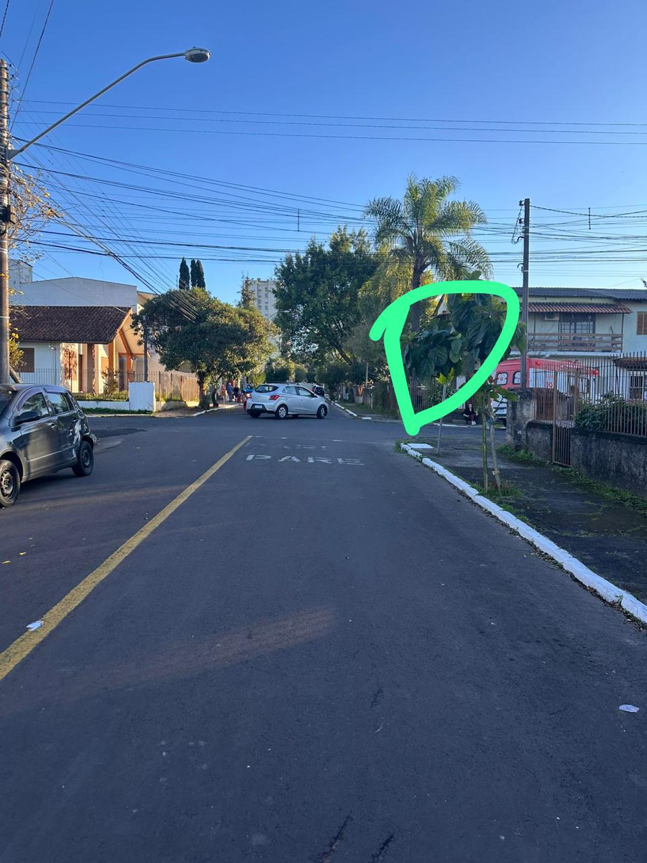

Obs: Redação conforme original da autora.
/AU

